
МИНОБРНАУКИ РОССИИ
Федеральное государственное бюджетное образовательное учреждение
высшего образования
«МИРЭА − Российский технологический университет»
РТУ МИРЭА
Институт информационных технологий (ИИТ)
Кафедра практической и прикладной информатики (ППИ)

ОТЧЕТ ПО ПРОЕКТУ
по дисциплине «Анализ и концептуальное моделирование систем»

Студент группы ИНБО-01-17 | ИНБО-20-23. Боргачев Т.М. | (подпись)
Ассистент | Шендяпин А.В. | (подпись)

Москва 2025 г.

СОДЕРЖАНИЕ
ВВЕДЕНИЕ 3
ПРАКТИЧЕСКАЯ РАБОТА №1. ОПИСАНИЕ ФУНКЦИОНАЛА СИСТЕМЫ. 4
ПРАКТИЧЕСКАЯ РАБОТА №2. ОПИСАНИЕ ФУНКЦИЙ СИСТЕМЫ ЧЕРЕЗ ДИАГРАММУ ВАРИАНТОВ ИСПОЛЬЗОВАНИЯ 6
ПРАКТИЧЕСКАЯ РАБОТА №3. ПОСТРОЕНИЕ UML – МОДЕЛИ СИСТЕМЫ. ДИАГРАММА КЛАССОВ АНАЛИЗА. 9
ПРАКТИЧЕСКАЯ РАБОТА №4. ПОСТРОЕНИЕ UML – модели системы. Диаграмма последовательности. 11
ПРАКТИЧЕСКАЯ РАБОТА №5. ПОСТРОЕНИЕ UML – МОДЕЛИ СИСТЕМЫ. ДИАГРАММА КЛАССОВ. 16
ПРАКТИЧЕСКАЯ РАБОТА №6. ПОСТРОЕНИЕ UML – МОДЕЛИ СИСТЕМЫ. ДИАГРАММА ДЕЯТЕЛЬНОСТИ. 19
ПРАКТИЧЕСКАЯ РАБОТА №7. ПОСТРОЕНИЕ UML – МОДЕЛИ СИСТЕМЫ. ДИАГРАММЫ КОМПОНЕНТОВ, РАЗВЕРТЫВАНИЯ. 22
ЗАКЛЮЧЕНИЕ 25

ВВЕДЕНИЕ
В современном мире информационные технологии играют ключевую роль в оптимизации процессов обслуживания и взаимодействия с пользователями. Особенно актуальным становится внедрение интеллектуальных систем поддержки принятия решений в сферах здравоохранения и розничной торговли, где своевременная консультация и оперативная обработка заказов являются критически важными. Целью данного проекта является разработка и концептуальное моделирование системы «Чат-бот для аптеки», способной автоматизировать консультации по подбору лекарственных препаратов на основе описания симптомов, предоставлять аналоги медикаментов и рассчитывать стоимость курса лечения с учетом дозировок.
В ходе работы выполнены следующие задачи:
- Исследован бизнес-контекст аптеки и обоснована необходимость онлайн-консультаций, что позволило сформулировать бизнес- и системные требования к разрабатываемому решению.
- Построены UML-модели для описания функционала и структуры системы: диаграммы вариантов использования, классов, последовательности, активности, компонентов и развертывания.
- Проанализированы нефункциональные и эксплуатационные требования, обеспечивающие высокую доступность, масштабируемость и безопасность взаимодействия с медицинскими данными пользователей.
Таким образом, проект обобщает теоретические знания по анализу и концептуальному моделированию систем и демонстрирует их практическое применение для создания интерактивного и надежного программного продукта в области цифрового здравоохранения.

ПРАКТИЧЕСКАЯ РАБОТА №1. ОПИСАНИЕ ФУНКЦИОНАЛА СИСТЕМЫ.

Цель работы
Целью данной практической работы является изучение структуры и функционала рассматриваемой информационной системе.

Задание
Необходимо детально описать функционал системы в соответствии с индивидуальным вариантом учебного проекта – «Моделирование работы аптеки».

Ход работы
В данной работе объектом исследования выступает предприятие – аптечный пункт.
Аптека – это структура здравоохранения, занимающаяся изготовлением, фасовкой, анализом и реализацией лекарственных средств.
Данное предприятие оказывает фармацевтическую помощь населению, что включает в себя консультацию с целью выбора наиболее эффективного курса лечения. Помимо этого, в аптеке могут оказывать первую помощь, нуждающимся.
На данный момент у большинства аптек есть мобильные приложения – онлайн каталоги лекарств с возможностью доставки в различные филиалы. В каждом пункте ведется учет лекарственных препаратов с помощью базы данных, в которой представлено количество имеющейся продукции и список препаратов-аналогов.
Недостатком мобильного решения является отсутствие возможности получения консультации о том, какой препарат лучше выбрать. Для этого необходимо посетить аптечный пункт.
Бизнес-проблема: отсутствие возможности получения фармацевтической онлайн-консультации.
Возможным решением проблемы является создание чат-бота, предоставляющего услуги консультации.
Бизнес-требования к системе:
- Система должна предоставлять услуги консультации пользователям автоматизировано
- Система должна подбирать препарат по синдромам, описанным пользователем
- Система должна предлагать пользователям аналоги каждого препарата
- Система должна подсчитывать итоговую стоимость курса лечения
- Система должна учитывать дозировки препаратов и их объем
Системные требования:
- Чат-бот в мобильном приложении аптеки
- Связь с единой медицинской информационно-аналитической системой
- Административная панель управления чат-ботом
- Работа с базой данных лекарственных препаратов
- Интеграция искусственного интеллекта для анализа подбора курса лечения
- Связь с онлайн-корзиной приложения
Нефункциональные требования:
- Система должна быть доступна в состояние «онлайн» круглосуточно с временем простоя не более 0,1% в месяц
- Система должна обеспечивать резервное копирование данных каждые 24 часа.
- Система должна обрабатывать запросы пользователей в режиме реального времени
- Система должна быть способна поддерживать увеличение числа пользователей без снижения производительности
- Система должна обеспечивать защиту персональных данных пользователей и конфиденциальность их медицинской информации
Таким образом, ожидается создание автоматизированной, надежной системы с целью уменьшения нагрузки на аптечные пункты и помощи людям без необходимости личного визита в аптеки.

Вывод
В ходе выполнения практической работы был изучен функционал информационной системы для моделирования работы аптеки. Во время изучения структуры были выявлены ключевые бизнес-процессы.
Одним из основных направлений улучшения является внедрение чат-бота в мобильное приложение аптеки, что позволит предоставлять пользователям автоматизированные консультации по подбору лекарственных препаратов на основе описанных симптомов. Это решение направлено на устранение существующего недостатка мобильных приложений аптек – отсутствие возможности получения профессиональной помощи без личного визита в аптеку.
Также были сформулированы бизнес-требования, системные требования и нефункциональные требования к разрабатываемой системе.

ПРАКТИЧЕСКАЯ РАБОТА №2. ОПИСАНИЕ ФУНКЦИЙ СИСТЕМЫ ЧЕРЕЗ ДИАГРАММУ ВАРИАНТОВ ИСПОЛЬЗОВАНИЯ

Цель работы
Целью данной практической работы является изучение основных элементов и правил построения диаграммы вариантов использования.

Задание
Необходимо описать функции рассматриваемой системы с помощью диаграммы вариантов использования.

Ход работы
Для выполнения работы необходимо выполнить описание потоков событий в системе «Моделирование работы аптеки» в соответствие с индивидуальным вариантом.
Диаграмма вариантов событий для бизнес-решения представлена на рис. 1.
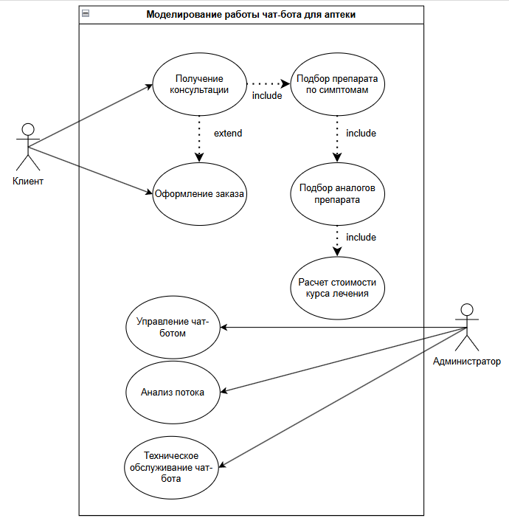
Рисунок 1 – Диаграмма вариантов использования системы «Моделирование работы чат-бота для аптеки»
Описание взаимодействий, отображенных на диаграмме, представлено в табл. 1.

Таблица 1 – Описание вариантов использования по индивидуальному варианту
Актер/ВИ | Тип связи | Вариант использования
Клиент | Направленная ассоциация | Получение консультации
Клиент | Направленная ассоциация | Оформление заказа
Чат-бот | Простая ассоциация | Получение консультации
Чат-бот | Простая ассоциация | Оформление заказа
Чат-бот | Направленная ассоциация | Подбор препарата по симптомам
Чат-бот | Направленная ассоциация | Подбор аналогов препарата
Чат-бот | Направленная ассоциация | Расчет стоимости курса лечения
Оформление заказа | Расширение | Получение консультации
Получение консультации | Включение | Подбор препарата по симптомам
Подбор препарата по симптомам | Включение | Подбор аналогов препарата
Подбор аналогов препарата | Включение | Расчет стоимости курса лечения
Администратор | Направленная ассоциация | Управление чат-ботом

Вывод
В рамках практической работы №2 была выполнена следующая задача: разработана диаграмма вариантов использования для системы «Моделирование работы аптеки».
Также были построены таблицы к каждой из диаграмм – описания вариантов использования.
Таким образом, работа позволила освоить основные принципы построения диаграмм вариантов использования в нотации UML, а также применить их для описания функционала системы, обеспечивая ясность и согласованность требований для дальнейшей разработки.

ПРАКТИЧЕСКАЯ РАБОТА №3. ПОСТРОЕНИЕ UML – МОДЕЛИ СИСТЕМЫ. ДИАГРАММА КЛАССОВ АНАЛИЗА.

Цель работы
Целью данной практической работы является изучение структуры иерархии классов системы.

Задание
Необходимо научиться выстраивать структуру основных элементов диаграммы классов анализа с определением видов классов и типов отношений: «Моделирование работы чат-бота для аптеки».

Ход работы
Диаграмма классов анализа в соответствие с индивидуальным вариантом представлена на рис. 1.

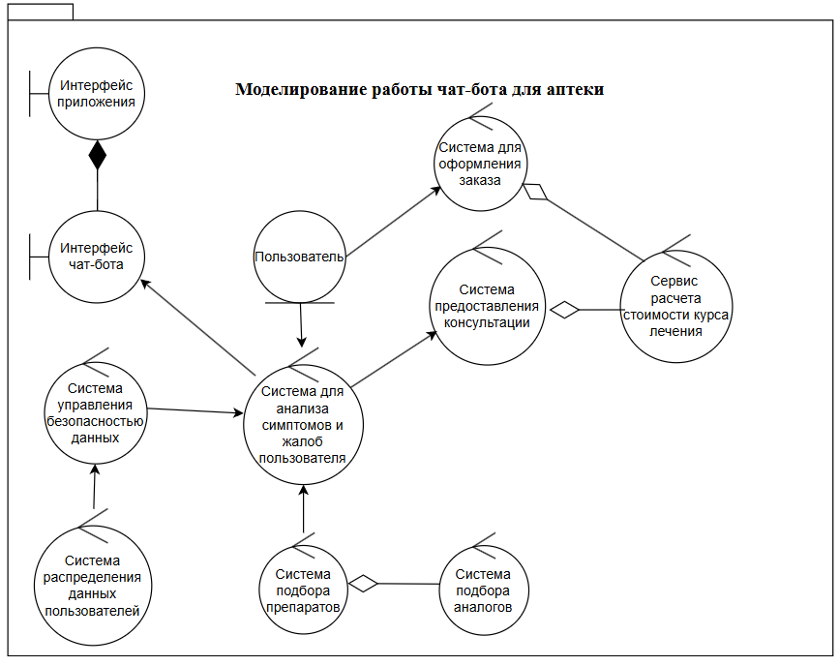
Рисунок 1 – Диаграмма классов анализа для работы чат-бота аптеки

Вывод
В ходе выполнения третьей практической работы была изучена структура иерархии классов системы, а также построена диаграмма классов анализа для варианта «Моделирование работы чат-бота для аптеки».
Были выделены основные классы системы. Классы были классифицированы по типам:
- сущности, отражающие ключевые объекты системы;
- управляющие классы;
- граничные классы, взаимодействующие с внешними пользователями.
Определены типы отношений между классами:
- ассоциация,
- агрегация,
- композиция,
- наследование,
- зависимость.
Построение диаграммы позволило визуализировать структуру системы, выявить зависимости между компонентами и уточнить функциональные требования. В процессе работы были применены принципы UML, что понимание концептуального моделирования и иерархии классов.
Практическая работа показала важность детального анализа предметной области для построения корректной модели, а также необходимость учитывать все возможные связи и сценарии использования системы. Полученные навыки будут полезны при разработке сложных систем, требующих четкого представления их структуры и взаимодействия компонентов.

ПРАКТИЧЕСКАЯ РАБОТА №4. ПОСТРОЕНИЕ UML – модели системы. Диаграмма последовательности.

Цель работы
Целью данной практической работы является изучение структуры модели анализа, правил построения диаграмм последовательности, кооперации.

Задание
Необходимо научиться отображать взаимодействие объектов в динамике.

Ход работы
Взаимодействие элементов диаграммы варианта «Чат-бот для аптеки – Получение консультации» представлено в табл. 1.
Таблица 1 – Взаимодействие элементов диаграммы «Чат-бот для аптеки - Получение консультации»
Отправитель | Тип сообщения | Наименование | Получатель
Клиент | Синхронное | Запрос консультации | Интерфейс чат-бота
Интерфейс чат-бота | Синхронное | Передача симптомов и жалоб | Система анализа симптомов и жалоб пользователя
Система анализа симптомов и жалоб пользователя | Асинхронное | Результат анализа | Система предоставления консультаций
Система предоставления консультаций | Синхронное | Запрос подбора препаратов | Система подбора препаратов
Система подбора препаратов | Синхронное | Данные о препаратах | Система предоставления консультаций
Система предоставления консультаций | Синхронное | Запрос расчета стоимости | Система расчета стоимости
Система расчета стоимости | Синхронное | Стоимость курса лечения | Система предоставления консультаций
Система предоставления консультаций | Синхронное | Передача консультации | Интерфейс чат-бота
Интерфейс чат-бота | Синхронное | Ответ чат-бота | Клиент
Диаграмма, соответствующая табл. 1, представлена на рис. 4.
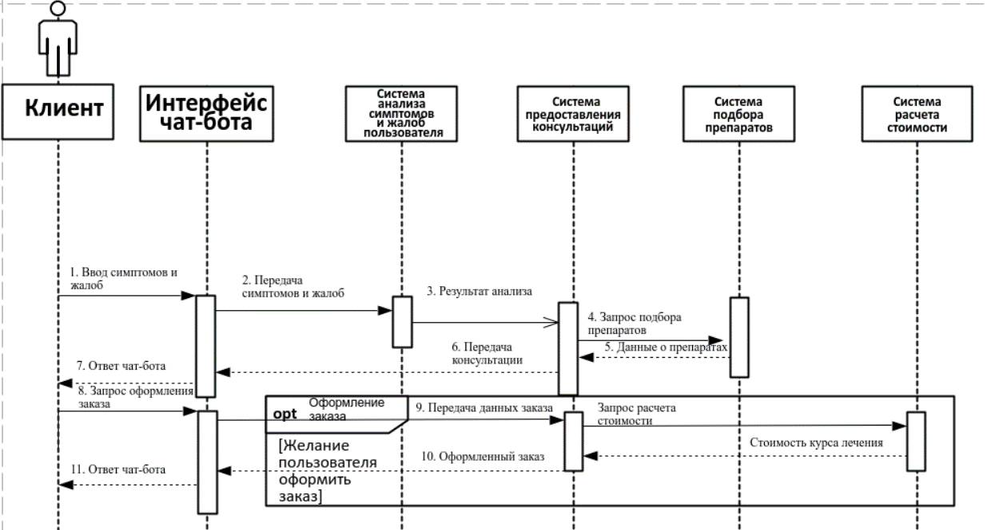
Рисунок 4 – Диаграмма последовательности «Чат-бот для аптеки – Получение консультации»
Взаимодействие элементов диаграммы варианта «Чат-бот для аптеки – Оформление заказа» представлено в табл. 2.
Таблица 2 - Взаимодействие элементов диаграммы «Чат-бот для аптеки – Оформление заказа»
Отправитель | Тип сообщения | Наименование | Получатель
Клиент | Синхронное | Запрос оформления заказа | Интерфейс чат-бота
Интерфейс чат-бота | Синхронное | Передача данных заказа | Система оформления заказа
Система оформления заказа | Синхронное | Запрос проверки доступности | Система подбора препаратов
Система подбора препаратов | Синхронное | Статус доступности | Система оформления заказа
Система оформления заказа | Синхронное | Запрос расчета стоимости | Система расчета стоимости
Система расчета стоимости | Синхронное | Стоимость препаратов | Система оформления заказа
Система оформления заказа | Синхронное | Подтверждение заказа | Интерфейс чат-бота
Интерфейс чат-бота | Синхронное | Ответ чат-бота | Клиент
Диаграмма, соответствующая табл. 2 представлена на рис. 5.
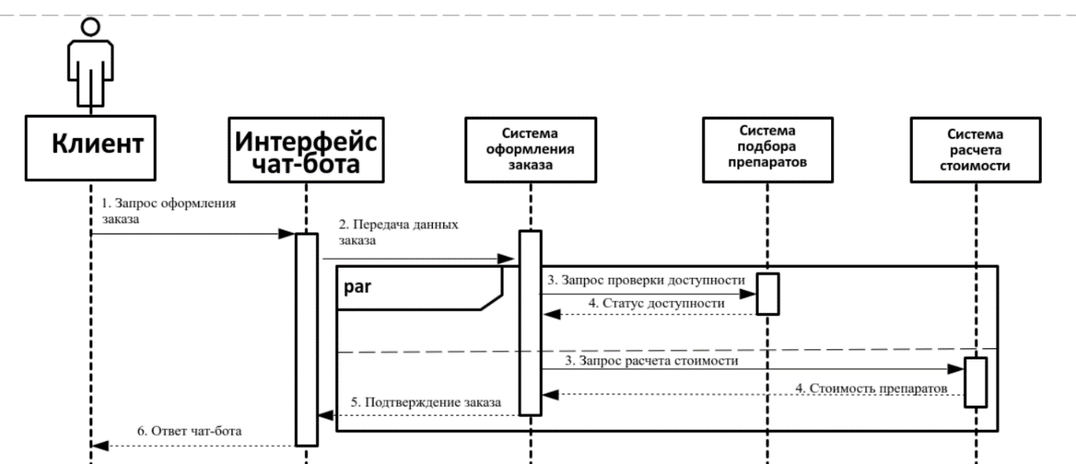
Рисунок 5 - Диаграмма последовательности «Чат-бот для аптеки – Оформление заказа»
Диаграмма коммуникации представлена на рис. 6.
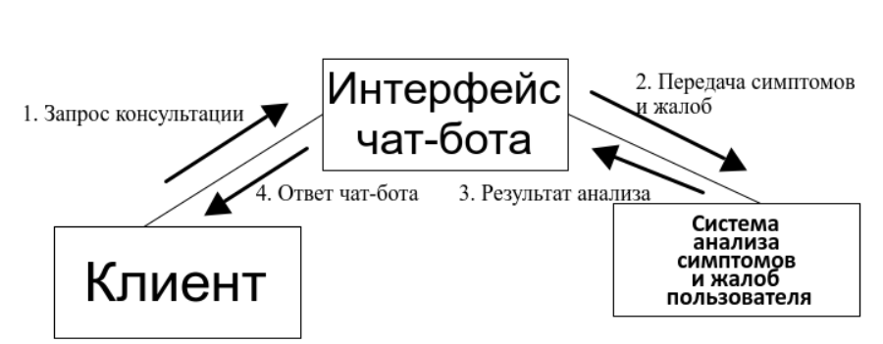
Рисунок 6 – Диаграмма коммуникации

Вывод
В ходе выполнения практической работы №4 был изучен процесс построения UML-моделей системы, включая диаграммы последовательности и кооперации.
Для учебного проекта «Чат-бот для аптеки» диаграмма последовательности показала:
- Обработку запросов клиента через интерфейс чат-бота, включая консультации и оформление заказа.
- Участие управляющих объектов (Система анализа симптомов, Система подбора препаратов) и сущностей (Система расчета стоимости).
Практическая работа закрепила навыки:
- Определения участвующих в прецеденте объектов на основе диаграмм классов и Use-Case.
- Определения типов сообщений (синхронные) и правил уничтожения объектов.
- Визуализации динамических процессов в системе через UML.
Было отмечено, что ключевым моментом является корректное отображение временной последовательности действий и логики взаимодействия объектов, что позволяет предотвратить ошибки в проектировании системы.
Результаты работы соответствуют требованиям задания: диаграммы последовательности построены для двух случаев, таблицы взаимодействия заполнены, а выводы подтверждают достижение цели работы.

ПРАКТИЧЕСКАЯ РАБОТА №5. ПОСТРОЕНИЕ UML – МОДЕЛИ СИСТЕМЫ. ДИАГРАММА КЛАССОВ.

Цель работы
Целью данной практической работы является изучение структуры модели проектирования, правил построения диаграммы классов.

Задание
Необходимо описать сервисные функции исследуемой системы

Ход работы
Диаграмма классов в соответствие с индивидуальным вариантом «Чат-бот для аптеки» представлена на рис. 1.
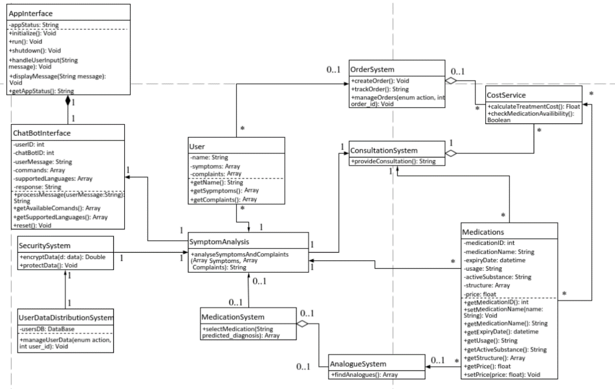
Рисунок 1 – Диаграмма классов для работы чат-бота аптеки
Описание классов диаграммы представлено в табл. 1.
Таблица 1 – Описание классов диаграммы
Название класса | Описание
Интерфейс приложения | Основной входной модуль системы, обеспечивающий взаимодействие пользователя с другими компонентами через графический интерфейс.
Интерфейс чат-бота | Модуль, предоставляющий текстовые/голосовые диалоги для взаимодействия пользователя с чат-ботом.
Пользователь | Сущность, которая использует систему для оформления заказов, получения консультаций, анализа симптомов и т.д.
Система для оформления заказа | Модуль, позволяющий создавать, отслеживать и управлять заказами на лекарства.
Система предоставления консультации | Модуль, предоставляющий медицинские консультации пользователю на основе его запросов.
Сервис расчета стоимости лечения | Модуль, рассчитывающий общую стоимость лечения на основе выбранных препаратов и курса.
Система управления безопасностью данных | Модуль, обеспечивающий шифрование и защиту данных пользователя от несанкционированного доступа.
Система анализа симптомов | Модуль, анализирующий симптомы и жалобы пользователя для выявления возможных заболеваний или рекомендаций.
Система подбора препаратов | Модуль, подбирающий подходящие лекарства на основе симптомов, диагнозов или запросов пользователя.
Система подбора аналогов | Модуль, ищущий заменители лекарств (аналоги) по цене, эффективности или доступности.
Препараты | Модуль, отвечающий за хранение информации о препаратах

Взаимодействие между классами описано в табл. 2.
Таблица 2 – Взаимодействие между классами
Класс | Кратность | Тип отношения | Класс
Интерфейс приложения | 1 | Aggregation | Интерфейс чат-бота
Интерфейс чат-бота | * | Association | Пользователь
Пользователь | 1..* | Dependency | Система для оформления заказа
Пользователь | 1..* | Dependency | Система предоставления консультации
Пользователь | 1..* | Dependency | Сервис расчета стоимости лечения
Пользователь | 1 | Association | Система управления безопасностью данных
Пользователь | 1..* | Association | Система анализа симптомов
Пользователь | 1..* | Dependency | Система подбора препаратов
Пользователь | 1..* | Dependency | Система подбора аналогов
Система подбора препаратов | 1..* | Association | Сервис расчета стоимости лечения
Система анализа симптомов | 1 | Association | Система подбора препаратов
Система подбора аналогов | 1 | Association | Система подбора препаратов
Препараты | 1..* | Association | Система подбора препаратов
Препараты | 1..* | Association | Система подбора аналогов
Препараты | 1..* | Association | Сервис расчета стоимости лечения
Препараты | 1..* | Association | Система предоставления консультации

Вывод
В рамках выполнения практической работы №5 была реализована диаграмма классов UML для системы «Чат-бот аптеки», что позволило структурировать функциональные компоненты и их взаимодействие. В процессе работы:
- Выделены ключевые классы системы, включая.
- Определены отношения между классами:
  - агрегации;
  - ассоциации;
  - композиция.
- Практическая значимость:
  - диаграмма визуализировала структуру системы, что упростило анализ требований и выявление слабых мест;
  - работа подтвердила важность UML-моделирования для проектирования сложных систем, где четкое разделение ответственности между классами снижает риски ошибок на этапе реализации.
Полученный опыт в построении диаграмм классов и анализе связей будет полезен при разработке реальных IT-решений, требующих масштабируемости и удобства сопровождения.

ПРАКТИЧЕСКАЯ РАБОТА №6. ПОСТРОЕНИЕ UML – МОДЕЛИ СИСТЕМЫ. ДИАГРАММА ДЕЯТЕЛЬНОСТИ.

Цель работы
Целью данной практической работы является изучение построения усовершенствованных блок-схем с параллельными процессами.

Задание
Необходимо описать все системные операции и последовательность состояний и переходов в рассматриваемой системе.

Ход работы
Диаграмма состояний в соответствие с индивидуальным вариантом «Чат-бот для аптеки» представлена на рис. 1.
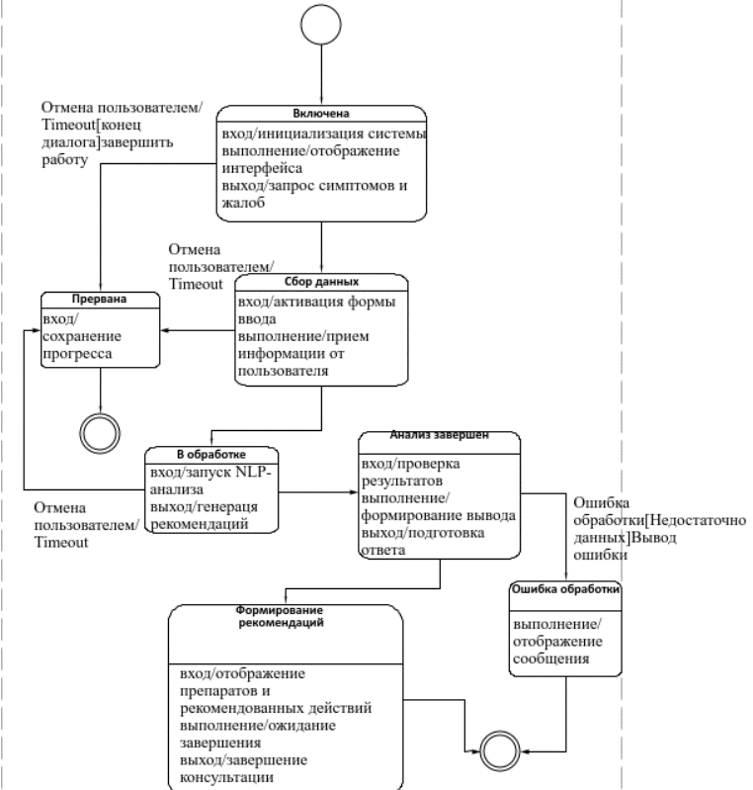
Рисунок 1 – Диаграмма состояний сущности «Консультация» для работы чат-бота аптеки
Диаграмма деятельности в соответствие с индивидуальным вариантом представлена на рис. 2.
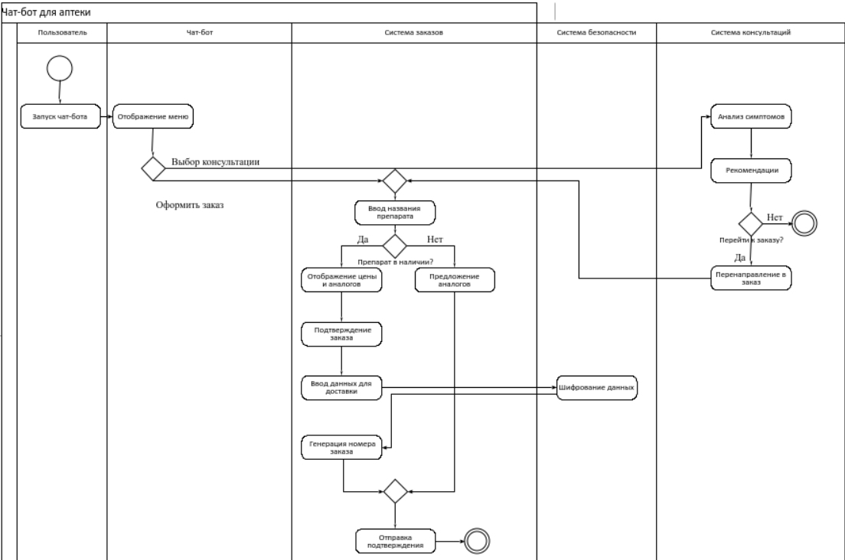
Рисунок 2 – Диаграмма деятельности для работы чат-бота аптеки

Вывод
В рамках выполнения работы были разработаны диаграмма состояний и диаграмма деятельности для системы «Чат-бот аптеки», что позволило формализовать поведение системы и взаимодействие с пользователем на различных этапах. В процессе работы:
1. Определены ключевые состояния системы, такие как «Начало работы», «Консультация», «Оформление заказа», «Поиск аналогов» и «Завершение сессии». Эти состояния отражают основные сценарии использования чат-бота.
2. Описаны переходы между состояниями, включая триггеры и условия, которые определяют логику работы системы. Например, переход из состояния «Консультация» в «Оформление заказа» возможен только при наличии выбранного препарата в базе.
3. Практическая значимость работы:
- Диаграмма состояний визуализировала последовательность действий и взаимодействий, что упростило понимание бизнес-процессов и выявление потенциальных проблемных мест.
- Разработка диаграммы подтвердила важность моделирования для проектирования систем, где четкое описание состояний и переходов помогает минимизировать ошибки на этапе реализации.
4. Применение результатов:
- Полученный опыт в построении диаграмм состояний может быть использован при разработке реальных IT-решений, таких как чат-боты для медицинских или розничных сервисов.
- Модель позволяет легко адаптировать систему под новые требования, например, добавлять новые состояния или изменять существующие переходы.
Таким образом, выполненная работа демонстрирует эффективность применения диаграмм состояний и диаграмм деятельности для моделирования поведения интерактивных систем, обеспечивая удобство анализа, разработки и дальнейшего сопровождения.

ПРАКТИЧЕСКАЯ РАБОТА №7. ПОСТРОЕНИЕ UML – МОДЕЛИ СИСТЕМЫ. ДИАГРАММЫ КОМПОНЕНТОВ, РАЗВЕРТЫВАНИЯ.

Цель работы
Целью данной практической работы является изучение построения модели реализации.

Задание
1. Построить диаграмму компонентов (Моделирование работы чат-бота для аптеки).
2. Построить диаграмму развертывания рассматриваемой системы.

Ход работы
Диаграмма компонентов в соответствие с индивидуальным вариантом представлена на рис. 1.
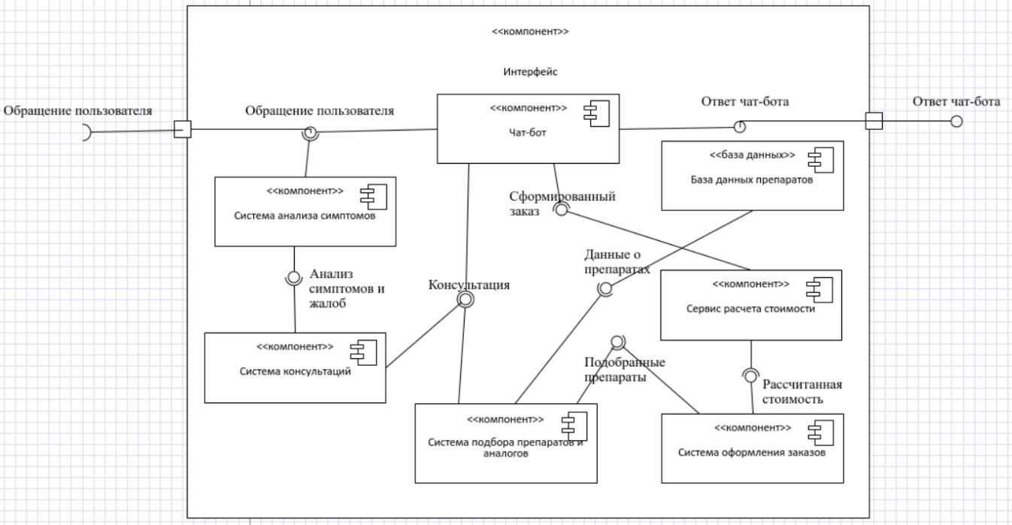
Рисунок 1 – Диаграмма компонентов для работы чат-бота аптеки
Диаграмма развертывания в соответствии с индивидуальным вариантом представлена на рис. 2.
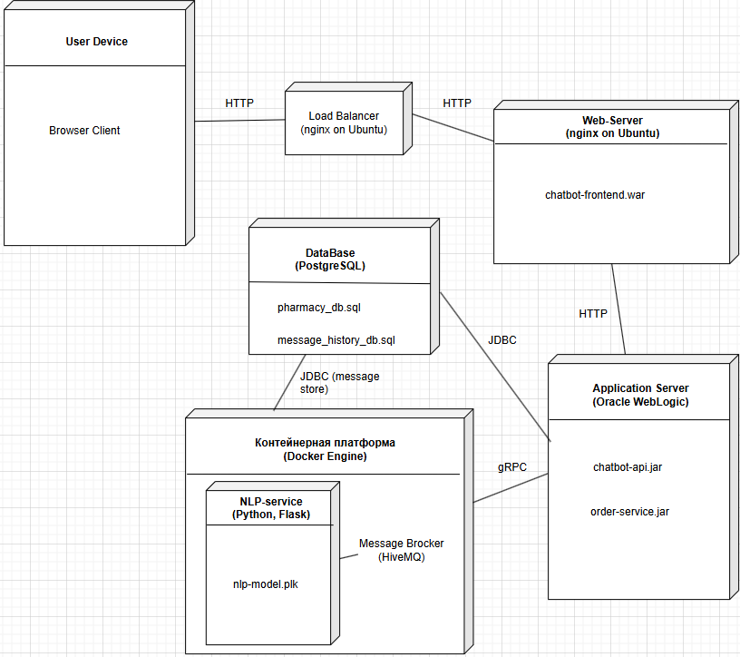
Рисунок 2 – Диаграмма развертывания

Вывод
В ходе выполнения практической работы были изучены и применены на практике основные принципы построения UML-диаграмм компонентов и развертывания. В процессе моделирования работы чат-бота для аптеки были выделены ключевые компоненты системы, такие как пользовательский интерфейс, модуль обработки запросов, база данных лекарственных средств и API-интерфейсы взаимодействия с внешними системами.
Построенная диаграмма компонентов позволила наглядно представить структуру программного обеспечения и связи между его элементами. Диаграмма развертывания дала возможность отобразить физическую архитектуру системы, включая серверное оборудование, клиентские устройства и сетевое взаимодействие между ними.
Выполнение работы способствовало лучшему пониманию принципов проектирования программных систем и их реализации, что является важным этапом в освоении методов анализа и концептуального моделирования систем. Полученные навыки могут быть применены при разработке реальных информационных систем в будущем.
Таким образом, цель работы успешно достигнута: освоены методы построения модели реализации программного обеспечения с использованием стандартных UML-диаграмм.

ЗАКЛЮЧЕНИЕ
В результате выполнения проекта был разработан комплекс UML-моделей, полноценно описывающих все ключевые аспекты функционирования чат-бота для аптеки: от бизнес-сценариев взаимодействия пользователей до физической архитектуры системы. Выделенные бизнес-требования легли в основу функциональных возможностей: автоматизированной консультации по симптомам, подбора аналогов и расчета стоимости лечения. Системные и нефункциональные требования обеспечивают круглосуточную доступность, надежность хранения данных и возможность интеграции с внешними медицинскими системами.
Ключевые результаты проекта:
- четкая структура вариантов использования и последовательностей взаимодействия обеспечивает понятность требований для разработчиков и тестировщиков;
- диаграммы классов и компонентов формализовали архитектурные решения, упрощая масштабирование и сопровождение системы;
- модель развертывания определяет оптимальные аппаратно-программные ресурсы для эксплуатации сервиса в условиях высоких нагрузок.
Таким образом, выполненная работа не только продемонстрировала практическую применимость методов концептуального моделирования, но и создала основу для дальнейшей реализации и развития интеллектуального аптечного сервиса.

